|  |  |
| --- | --- |
| **Actor** | Roles Funciones |
| Inspector  1 | Es aquella persona que tiene permitido ingresar y está registrado en el sistema y puede realizar los siguientes casos de usos encargado de inspeccionar, asignar, login, reportes del articulado con sus respectivas fallas al supervisor… |
| Supervisor  2 | Es aquella persona que tiene permitido los siguientes casos de usos encargado de consultar, contactar, asignar, login. |
| Mecánico  3 | Es aquella persona que tiene permitido ingresar y está registrado en el sistema y puede realizar los siguientes casos de usos encargado de reparar, generar reportes del articulado. |
| coordinador de mantenimiento  4 | Es aquella persona que tiene permitido ingresar y está registrado en el sistema y puede realizar los siguientes casos de usos encargado de registrar, modificar, reporte, login, consultar el articulado con sus respectivas fallas y eliminar. |

|  |  |  |  |
| --- | --- | --- | --- |
| **Actor** | **Caso de Uso** | Descripción caso de uso y caso de uso general | **Pasos que se deben cumplir para realizar la actividad** |
| **1,2,3,4** | **Login** | **Este caso de uso permite dar ingreso al personal que esté registrado, utilizando la interfaz usuario contraseña** | * **Ingresa ID** * **Valida credenciales** * **Sistema permite acceso** |
| **4** | **Registrar** | **En este caso de uso sirve para realizar consultas por medio de formularios independientes según cada rol** | **Seleccionar tipo**  **Ingresar datos id (formulario)**  **Sistema valida datos (ajustado a base de datos)**  **Generar credenciales**  **Retornar credencial** |
| **1, 2** | **Asignar** | **Permite realizar asignaciones sobre los mantenimientos que han llegado y dirigirlos hacia los mecánicos** | **Ingresar datos de asignación**  **Sistema valida datos**  **Sistema genera asignación**  **sistema envía mensaje “asignado** |
| **1** | **Registrar vehículo** | **Este caso de uso permite realizar el registro de ingreso y el vehículo** | **Seleccionar tipo de vehículo**  **Ingresar datos de vehiculo**  **Sistema valida datos**  **sistema guarda datos**  **sistema envía mensaje** |
| **1** | **Inspeccionar vehículo** | **Caso de uso que permite capturar los datos de inspección del vehículo por el actor inspector** | **Seleccionar tipo**  **Ingresar datos**  **Sistema valida datos**  **Sistema guarda datos** |
| **2, 3** | **Contactar** | **Permite establecer comunicación por medio de formularios de tipo chat formularios asincrónicos**  Caso de Uso que tiene varios tipos como: **formulario de contacto** | **Seleccionar tipo**  **Ingresar datos**  **Sistema valida datos**  **Generar contacto** |
| **1** | **Seguimiento** | **Caso de uso que permite realizar el seguimiento del automotor dentro del taller** | **Seleccionar tipo**  **Ingresar datos**  **Sistema valida datos** |
| **3,4**  **3**  **1,2,4**  **1, 2,4**  **1** | **Reportes** | **Caso de uso que permite la generación de reportes por medio de respuestas** | **Seleccionar tipo**  **ingresar datos**  **Sistema valida datos**  **Generación de reportes**  **enviar reporte** |
| **Reparar vehículo** | **Caso de uso que permite capturar datos del vehículo reparado** | **Seleccionar tipo de reparación**  **Ingresar datos**  **Sistema valida datos**  **Sistema envía mensaje** |
|  |  |  |
| **Modificar** | **Caso de uso que permite modificar datos de como por ejemplo: asignación, registrar… cabe mencionar que este caso de uso en particular pertenece a la gestión del ingreso y** | **Ingresar datos de modificación**  **Sistema valida datos de modificación**  **sistema envía mensaje** |
| **Eliminar** | **Caso de uso que permite eliminar registros del funcionamiento del taller de mantenimiento.** | **tipo de eliminación**  **Ingresar datos**  **Validar datos**  **sistema envía mensaje** |
| **Salida de vehículo** | **Caso de uso que permite describir el egreso del vehículo del taller** | **id vehículo**  **ingresar datos**  **validar datos**  **id ve** |
| **1, 2,** | **consultar** | **caso de uso que permite realizar consultas desde los diferentes actores** | **id consulta**  **ingresar datos**  **validar datos**  **listar consulta** |
|  |  |  |  |

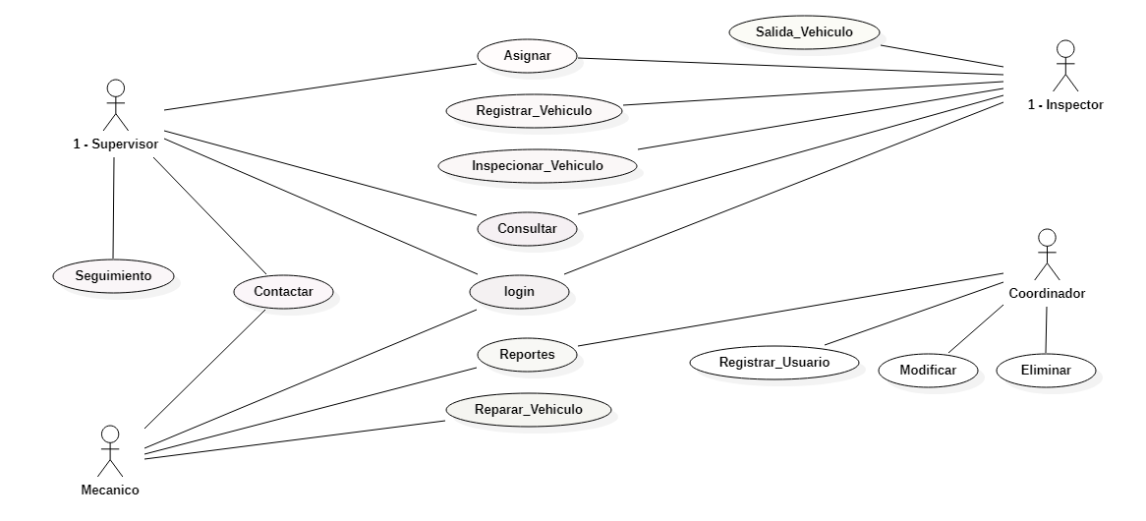

|  |  |  |
| --- | --- | --- |
| **RF 01** | **Nombre del caso de uso CONSULTAR** | |
| **Objetivos asociados** | **Listar o visualizar por medio de criterios de búsqueda existencias** | |
| **Requisitos asociados** | **Ninguno** | |
| **Descripción** | **El caso de uso consultar permite visualizar la consulta realizada por los actores** | |
| **Precondición** | **Ingresar a aplicación Entry QR** | |
| **Secuencia Normal** | **Paso (son los mismos include)** | **Acción** |
| **1** | **Ingresar Datos** | **Llenar filtros de consulta con los criterios de búsqueda** |
| **2** | **Validar Datos** | **La BD valida los datos** |
| **3** | **Listar consulta** | **Visualizar la consulta realizada** |
|  |  |  |
| **Post condición** | **Lista de datos generados por las consultas realizadas** | |
| **Excepciones ( son los extend)** | **paso** | **Acción** |
| **3** | **Imprimir o ver en pantalla o enviar a correo** |
| **Rendimiento** | **paso** | **Cota de tiempo** |
| **1** | **30 segundos** |
|  | **2** | **5 segundos** |
|  | **3** | **10 segundos** |
| **Frecuencia esperada** | **1.000 veces día** | |
| **Estabilidad** | **Alta (es seguro )** | |
| **Requerimiento NO funcional:** | **interfaz con el ordenador** | |
| **comentarios** |  | |

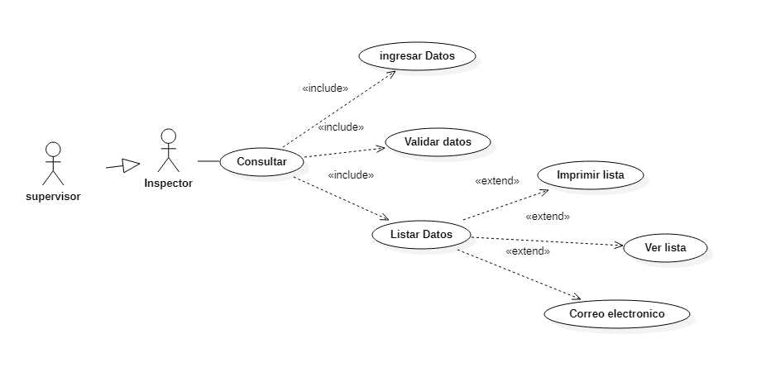

|  |  |  |  |
| --- | --- | --- | --- |
| **RF 02** | **Nombre del caso de uso: REGISTRAR** | | |
| **Objetivos asociados** | **Permitir el registro de datos indispensables para obtener las credenciales de acceso** | | |
| **Requisitos asociados** | **NINGUNO** | | |
| **Descripción** | **El caso de uso permite realizar el registro y la generación de la clave de acceso para Mecánico y cliente** | | |
| **Precondición** | **Ninguna** | | |
| **Secuencia Normal** | **Paso (son los mismos include)** | | **Acción** |
|  | **1** | | **Seleccionar tipo** |
|  | **2** | | **Ingresar datos** |
|  | **3** | | **Validar Datos** |
|  | **4** | | **Generar Credenciales** |
|  | **5** | | **Retorna credencial** |
| **Post condición** | **Ingresar a la tienda con credenciales de acceso según el actor** | | |
| **Excepciones ( son los extend)** | **paso** | **Acción** | |
| **5.1** | **Envío de credenciales por correo electrónico o mensaje de texto al celular** | |
| **Rendimiento** | **paso** | **Cota de tiempo** | |
| **1** | **5 segundos** | |
|  | **2** | **5 segundos** | |
|  | **3** | **5 segundos** | |
|  | **4** | **10 segundos** | |
|  | **5** | **5 segundos** | |
| **Frecuencia esperada** | **1000 veces día /** | | |
| **Estabilidad** | **Alta (es seguro )** | | |
| **comentarios** | **Ninguno** | | |

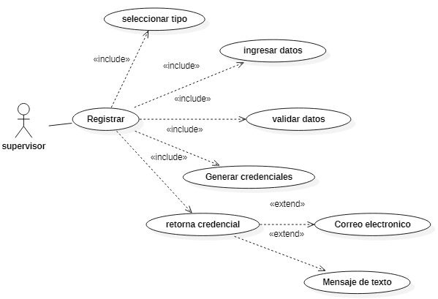

|  |  |  |  |
| --- | --- | --- | --- |
| **RF 03** | **Nombre del caso de uso: LOGIN** | | |
| **Objetivos asociados** | **Permitir el acceso a entry qr** | | |
| **Requisitos asociados** | **REGISTRAR** | | |
| **Descripción** | **El caso de uso consiste en permitir el ingreso del mecánico por medio de una contraseña y un nombre de usuario y para el ingreso del empleado** | | |
| **Precondición** | **Debe estar registrado anteriormente ya sea con el rol empleado o mecánico** | | |
| **Secuencia Normal** | **Paso (son los mismos include)** | | **Acción** |
|  | **1** | | **Ingresar credencial** |
|  | **2** | | **Validar datos** |
|  | **3** | | **Acceso** |
|  |  | |  |
| **Post condición** | **Ingreso a la tienda virtual** | | |
| **Excepciones ( son los extend)** | **paso** | **Acción** | |
|  | **Ninguno** | | |
| **Rendimiento** | **paso** | **Cota de tiempo** | |
| **1** | **6 segundos** | |
|  | **2** | **6 segundos** | |
|  | **3** | **4 segundos** | |
| **Frecuencia esperada** | **1000 veces día / cuántas veces será utilizada** | | |
| **Estabilidad** | **Alta (es seguro )** | | |
| **comentarios** | **Después de 5 ingresos fallidos inhabilitar por 3 minutos** | | |

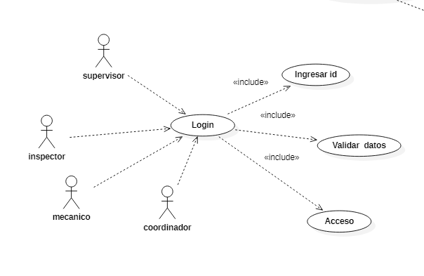

|  |  |  |  |
| --- | --- | --- | --- |
| **RF 07** | **Nombre del caso de uso: MODIFICAR** | | |
| **Objetivos asociados** | **Permitir realizar la modificación de los datos capturados y registrados en la base de datos** | | |
| **Requisitos asociados** | **LOGIN empleado** | | |
| **Descripción** | **El caso de uso consiste en permitir realizar la modificación de información por medio de la selección de la modificación llenado de formulario validación de datos y generación de modificación actividad ejercida sólo por el empleado** | | |
| **Precondición** | **LOGIN** | | |
| **Secuencia Normal** | **Paso (son los mismos include)** | | **Acción** |
|  | **1** | | **Seleccionar tipo de modificación** |
|  | **2** | | **Ingresar Datos** |
|  | **3** | | **Validar datos** |
|  | **4** | | **Generar Modificación** |
| **Post condición** | **Se genera aviso de modificación exitosa** | | |
| **Excepciones ( son los extend)** | **paso** | **Acción** | |
| **ninguno** | **Ninguno** | |
| **Rendimiento** | **paso** | **Cota de tiempo** | |
| **1** | **2 segundos** | |
| **2** | **5 segundos** | |
| **3** | **5 segundos** | |
| **4** | **8 segundos** | |
| **Frecuencia esperada** | **10 veces día / cuántas veces será utilizada** | | |
| **Estabilidad** | **Alta (es seguro )** | | |
| **comentarios** | **Ninguna** | | |

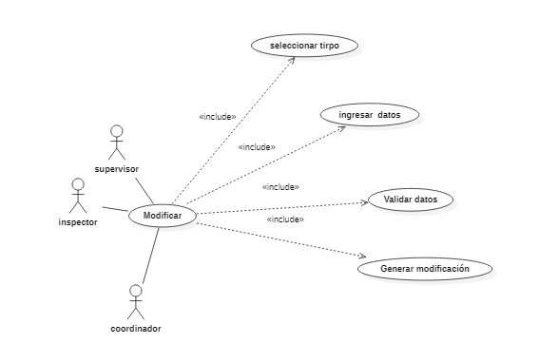

|  |  |  |  |
| --- | --- | --- | --- |
| **RF 09** | **Nombre del caso de uso: CONTACTAR** | | |
| **Objetivos asociados** | **Permitir la comunicación entre el cliente y el empleado o empleado cliente** | | |
| **Requisitos asociados** | **LOGIN- mecánico- empleado** | | |
| **Descripción** | **El caso de uso consiste en realizar el acercamiento bidireccional entre el cliente y el empleado** | | |
| **Precondición** | **LOGIN cliente - empleado** | | |
| **Secuencia Normal** | **Paso (son los mismos include)** | | **Acción** |
|  | **1** | | **Seleccionar Tipo** |
|  | **2** | | **Ingresar Datos** |
|  | **3** | | **Validar datos** |
|  | **4** | | **Generar solicitud contacto** |
| **Post condición** | **Se genera aviso exitoso de envío de solicitud de contacto** | | |
| **Excepciones ( son los extend)** | **paso** | **Acción** | |
| **Ninguno** | **Ninguno** | |
|  |  |  | |
|  |  |  | |
| **Rendimiento** | **paso** | **Cota de tiempo** | |
| **1** | **2 segundos** | |
| **2** | **5 segundos** | |
| **3** | **5 segundos** | |
| **4** | **8 segundos** | |
| **Frecuencia esperada** | **100 veces día / cuántas veces será utilizada** | | |
| **Estabilidad** | **Alta (es seguro )** | | |
| **comentarios** | **Ninguna** | | |
|  |  | | |

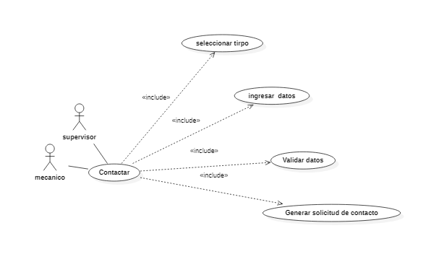

|  |  |  |  |
| --- | --- | --- | --- |
| **RF 10** | **Nombre del caso de uso: ELIMINAR** | | |
| **Objetivos asociados** | **Permitir la eliminación de registros** | | |
| **Requisitos asociados** | **LOGIN - empleado** | | |
| **Descripción** | **El caso de uso consiste en eliminar datos registrados en el sistema** | | |
| **Precondición** | **Deben ingresar solo como cliente para realizar esta acción** | | |
| **Secuencia Normal** | **Paso (son los mismos include)** | | **Acción** |
|  | **1** | | **Seleccionar Tipo** |
|  | **2** | | **Ingresar datos** |
|  | **3** | | **Validación de datos** |
|  | **4** | | **Generar eliminación** |
| **Post condición** | **Se genera aviso de eliminación de datos exitosa** | | |
|  |  | | |
| **Excepciones ( son los extend)** | **paso** | **Acción** | |
| **Ninguna** | | |
|  |
|  |
| **Rendimiento** | **paso** | **Cota de tiempo** | |
| **1** | **2 segundos** | |
| **2** | **5 segundos** | |
| **3** | **5 segundos** | |
| **4** | **9 segundos** | |
| **Frecuencia esperada** | **5 veces día / cuántas veces será utilizada** | | |
| **Estabilidad** | **Alta (es seguro )** | | |
| **comentarios** | **Ninguno** | | |
|  |  | | |

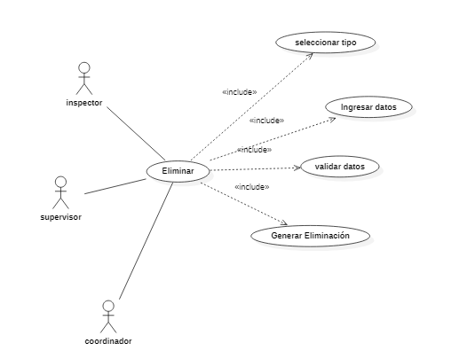

|  |  |  |  |
| --- | --- | --- | --- |
| **RF 12** | **Nombre del caso de uso: REPORTES** | | |
| **Objetivos asociados** | **Permitir la creación de informes sobre la gestión del vehículo y demás índoles de la gestión** | | |
| **Requisitos asociados** | **LOGIN - empleado** | | |
| **Descripción** | **El caso de uso consiste en la generación de informes sobre cualquier funcionalidad asignada para el rol Empleado inicia seleccionando el tipo de reporte ingresa los datos de la selección se validan los datos y finalmente se genera el reporte seleccionado** | | |
| **Precondición** | **Deben ingresar como empleado** | | |
| **Secuencia Normal** | **Paso (son los mismos include)** | | **Acción** |
|  | **1** | | **Seleccionar tipo** |
|  | **2** | | **Ingresar datos** |
|  | **3** | | **Validación de datos** |
|  |  | | **Generar reporte** |
| **Post condición** | **Se genera aviso de creación de formulario exitosa** | | |
| **Excepciones ( son los extend)** | **paso** | **Acción** | |
|  | **4.1 Genera reporte** | **física o electrónica** | |
| **Rendimiento** | **paso** | **Cota de tiempo** | |
| **3** | **3 segundos** | |
| **4** | **4 segundos** | |
| **Frecuencia esperada** | **300 veces día / cuántas veces será utilizada** | | |
| **Estabilidad** | **Alta (es seguro )** | | |
| **comentarios** | **Ninguna** | | |
|  |  | | |

